CODIFICAÇÃO
A programação dos sistemas da Uber Air é muito complexa e necessita de muita integração entre os pilares, baixa latência e alta performance.
Os 5 pilares da codificação da Uber Air são:
- Aplicativo Uber Air
- Central Uber Air
- Carro voador
- Uber Air Cash
A linguagem utilizada será C, pela alta velocidade de resposta.
O Apo Uber Air foi previamente explicado no capítulo design. Mas apenas esclarecendo suas conexões com o restante do sistema da Uber montamos o seguinte diagrama:
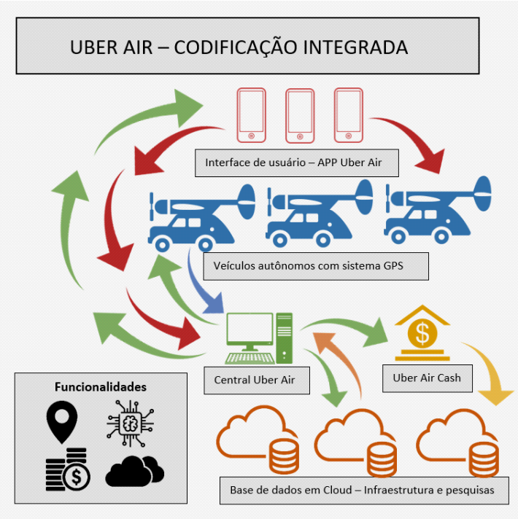

Conforme o diagrama apresenta, o papel da Central é muito importante, pois é responsável por monitorar muitas das ações dos demais pilares e fazer o gerenciamento de falhas.
Por esse motivo, são necessários muitos recursos adequados para gerar eficiência no sistema, estes são fornecidos pela infraestrutura em nuvem, que facilita o gerenciamento dos pilares e provê velocidade, capacidade e segurança para as ações do projeto.
Os dados gerados pelos testes da Uber Air, pelas viagens oficiais e pelos feedbacks de clientes são gerenciados na base de dados em Cloud da Uber, fornecendo informações para pesquisas de aprimoramento.
Os resultados das pesquisas são sempre anunciados para a central.
O usuário utiliza o aplicativo Uber Air em seu smartphone, e, conforme explicado no item “Design” deste projeto, requisita sua viagem estando em um Skyport (espaço para embarque), e em seguida esta informação é enviada para a central, que automaticamente verifica se todos os dados de identidade e pagamento do cliente e requisitos de segurança do carro estão corretos para enviar um veículo até o passageiro.
Ao embarcar, o usuário pode controlar ações básicas com o aplicativo, como regular iluminação, temperatura, escolher faixas de música e outros comandos.
Durante o voo, o carro utiliza de sua localização GPS, inteligência artificial e radar para viajar rumo ao destino e desviar de possíveis obstáculos ou outros veículos. Toda a viagem é monitorada em tempo real pelo sistema da central, que se identificar alguma situação fora dos conformes executará protocolos de emergência.
Para efetuar o pagamento, a Uber Air conta com um sistema financeiro próprio, o Uber Air Cash, ou Uber Cash (que atende todos os serviços da Uber), que permite pagamento com dinheiro virtual de diversas plataformas.
O pagamento passa pela central antes de chegar no Uber Cash, sendo registrado como valor para a manutenção dos veículos. Se houver um valor excedente doado pelo usuário pela causa ambiental, o Uber Cash será responsável por direcionar o dinheiro para seu fim correto.

